文档编号：WHF-DQ-2026-001
密级：内部

DATA QUALITY ASSESSMENT REPORT

潍坊市二手房挂牌样本
数据质量分析报告
Data Quality Assessment of Weifang Secondhand Housing Listings

数据集名称 | 潍坊市二手房挂牌样本（不含个人信息）
数据时间 | 无时间字段（静态挂牌快照）
评估对象 | data/sh_data.csv：16 字段、18,339 行
报告版本 | V1.0
编制单位 | 软件学院
编制日期 | 2026 年 10 月 21 日

软件学院
二〇二六年十月
文 档 信 息
项目 | 内容
文档名称 | 潍坊市二手房样本数据质量分析报告
文档编号 | WHF-DQ-2026-001
版 本 号 | V1.0
密级 | 内部
评估数据 | data/sh_data.csv（18,339 行，16 字段）
编制 | XXX
审核 | XXX
批准 | XXX
发布日期 | 2026-10-21

修订记录
版本 | 日期 | 修订说明 | 修订人
V1.0 | 2026-10-21 | 首次发布：汇总 16 项质量检查、清洗结果与样本代表性评估。 | 李玺凯

阅读说明

- 本报告中的数字均由项目代码从 data/sh_data.csv 计算得出，图表数据来自 output/tables 中的结果表，可通过 main.py 与 output/_make_assets.py 复现。
- 质量状态分为“通过”“警告”“不通过”三级，判定标准见 1.3 节；检查编号 DQ-01 至 DQ-16 与附录 A 一一对应。
- 数据为二手房挂牌样本，不含手机号、姓名、证件号等个人信息；价格为挂牌价，不是成交价。本报告仅限课程项目内部使用。
目录
1报告概述 1
1.1编制目的 1
1.2评估范围 1
1.3评估依据与方法 2
1.4数据处理流程 3
2评估结论摘要 5
2.1总体结论 5
2.2主要发现 7
2.3数据适用性结论 7
2.4优先事项 7
3数据概况 8
3.1字段画像 8
3.2数据覆盖与时间字段（DQ-01） 9
4核心明细表质量评估 11
4.1完整性（DQ-02、DQ-03） 11
4.2规范性（DQ-04、DQ-05、DQ-10～DQ-12） 12
4.3唯一性（DQ-06、DQ-08） 12
4.4一致性（DQ-07） 13
4.5准确性（DQ-09、DQ-14） 13
5 数据清洗与处理结果 14
5.1 清洗规则与执行结果 14
5.2 明细表设计与数据合规 15
5.3 流水线化与可复现性 16
6字段间一致性与派生字段质量 17
6.1单表结构说明（DQ-10） 17
6.2派生字段与多版本检查（DQ-11～DQ-13） 17
7样本代表性评估 20
7.1空间分布 20
7.2时间维度与时效性（DQ-01） 21
7.3产权与房源结构（DQ-14） 21
7.4样本口径推断（DQ-15） 21
8数据适用性评估 23
8.1数据粒度与观测密度 23
8.2适用范围与限制 23
9问题清单与整改建议 24
9.1问题清单 24
9.2需数据提供方确认的事项 24
9.3持续质量监控建议 24
10结论 26
附录 A数据质量检查明细表 27
附录 B字段可信度字典 29
附录 C图表索引与复核说明 30
C.1图表索引 30
C.2图表复核说明 30
附录 D术语与缩写 31

1报告概述

1.1编制目的

本项目使用潍坊市二手房挂牌样本，原始数据为 data/sh_data.csv，共 18,339 行、16 个字段。业务需求是了解潍坊市各区县二手房挂牌价格结构、小区价格差异及主要价格影响因素，并据此构建价格预测模型。在开展分析之前，必须先确认数据能否支撑这些结论、需要做哪些清洗，以及结论的适用边界。
本报告的目的有三：一是从完整性、规范性、唯一性、一致性、准确性、时效性和代表性七个维度逐项识别问题，并给出可复核的量化证据；二是记录每个问题的处理决定和清洗结果，确保口径可追溯、结果可复现；三是明确数据的适用边界，为后续数据分析报告和模型应用提供依据。

1.2评估范围

评估对象为 data/sh_data.csv 原始表、清洗后生成的 data/processed_data.csv 明细表，以及 output/tables 下的分析结果表，详见表 1-1。原始数据没有采集时间或挂牌时间字段，无法确定具体时间范围；从字段结构判断，这是一份静态挂牌快照。
表 1-1评估对象一览
表名 | 数据层 | 行数 | 内容说明 | 评估重点
sh_data.csv | 原始层（ODS） | 18,339 | 二手房挂牌记录，16 个字段 | 七个维度全面评估
processed_data.csv | 明细层（DWD） | 18,115 | 清洗后数据，含解析与派生字段 | 清洗结果与字段一致性核对
output/tables/*.csv | 应用层（ADS） | 6 张表 | 区县统计、小区排行、因素汇总、模型指标等 | 结果抽查与图表数值核对
output/*.html | 应用层（ADS） | 20 图 + 1 报告 | 交互式图表与分析报告 | 图中数值抽查
注：行数口径为 CSV 数据行数，不含表头；图表数量按独立 HTML 文件计。

1.3评估依据与方法

评估维度参考 GB/T 36344—2018《信息技术 数据质量评价指标》及 DAMA 数据管理知识体系中的通用质量维度，并结合二手房挂牌数据的特点增设“时效性”和“代表性”维度。各维度的定义、本次检查内容和项数见表 1-2，质量状态判定标准见表 1-3。
表 1-2质量维度定义与检查内容
维度 | 定义 | 本次检查内容 | 项数
完整性 | 应有的数据是否存在、是否为空 | 字段缺失（DQ-02）、关键字段缺失（DQ-03） | 2
规范性 | 格式、编码、单位是否符合约定 | 数值可转换（DQ-04）、类别取值（DQ-05）、楼层/户型/梯户比解析（DQ-10～DQ-12） | 5
唯一性 | 记录与主键是否唯一 | 完全重复（DQ-06）、业务重复（DQ-08） | 2
一致性 | 相关字段之间是否吻合 | 单价与总价/面积一致（DQ-07）、派生字段一致（DQ-13） | 2
准确性 | 数值是否真实、合理 | 极端值（DQ-09）、产权字段区分度（DQ-14） | 2
时效性 | 数据是否覆盖分析所需时间 | 时间字段与采集时间（DQ-01） | 1
代表性 | 样本能否代表分析对象 | 挂牌价性质（DQ-15）、区域覆盖（DQ-16） | 2

表 1-3质量状态判定标准
状态 | 判定标准 | 处理要求
通过 | 检查结果符合预期，或偏差对分析结论的影响可以忽略 | 按既定规则处理，无需额外确认
警告 | 存在问题，但可通过清洗、限定口径或在结论中加注说明后继续使用 | 执行处理决定，并在交付物中披露
不通过 | 数据或元数据不能按原样使用，需要替换口径、弃用或补充元数据 | 停止按原样使用，采用替代方案并跟踪整改

检查方法上，每一项都遵循“提出假设、用数据验证、量化证据、登记决定”四个步骤。检查结果写入表 4-1 和附录 A；清洗与派生字段由 src/preprocessing.py 计算，图表由 output/_make_assets.py 生成，所有数字均可通过代码复现。

1.4数据处理流程

数据按“原始层—清洗与校验—明细层—应用层”的路径流转（图 1-1）。原始层保持 data/sh_data.csv 的原样；清洗阶段完成去重、字段解析、类别标准化和极端值过滤；明细层保存清洗后的全量数据；应用层生成区县统计、小区排行、因素汇总、模型指标和低价候选等结果表，并汇总为 HTML 报告。
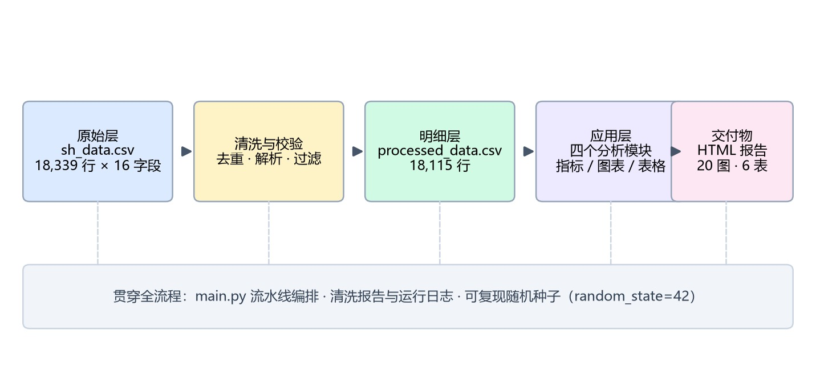
图 1-1数据分层流转与质量控制节点
图表解读
读图方式：从左到右依次为原始层、清洗与校验、明细层、应用层和交付物；底部横条为贯穿全流程的流水线编排与日志。
关键发现：原始 18,339 行经清洗后保留 18,115 行；应用层产出 20 张图和 6 张数据表。
质量判断：每一层都有明确的输入输出和行数记录，可逐层复核。
处理建议：后续新增数据时沿用同一流水线，保持 random_state=42 与字段口径不变。

2评估结论摘要

2.1总体结论

本次共执行 16 项质量检查，其中通过 10 项、警告 5 项、不通过 1 项（图 2-1）。综合判断，该数据集“可以使用，但有前提条件”：可用于静态挂牌市场分析，不能用于成交价推断和时间趋势分析。
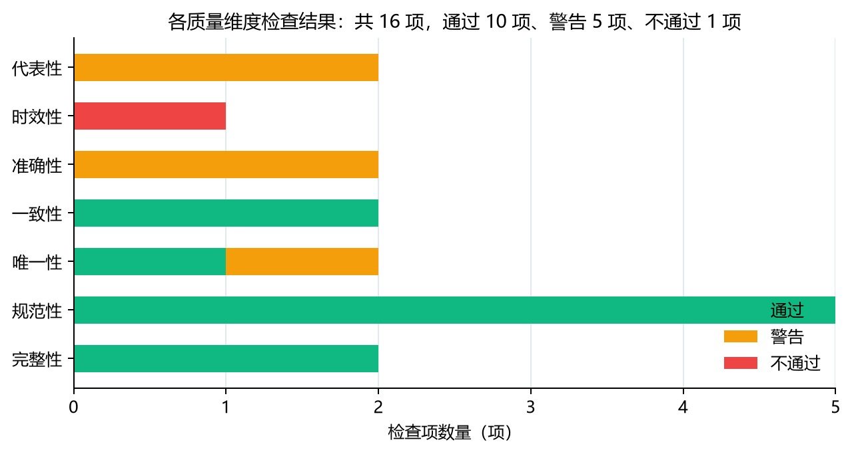
图 2-1各质量维度检查结果汇总
图表解读
读图方式：横轴为检查项数量，纵轴为质量维度，颜色区分通过、警告和不通过。
关键发现：完整性、规范性、一致性共 9 项全部通过；唯一性和准确性各有 1～2 项警告；时效性 1 项不通过。
质量判断：记录层面质量良好，主要风险集中在时间字段缺失和样本代表范围。
处理建议：在数据分析报告中限定口径，并披露时效性与价格性质限制。

记录层面的问题比例很低：完全重复 0 条，业务重复 6 条（0.03%），关键字段缺失 0 条；清洗共剔除 224 行（1.22%），18,115 行进入明细层。真正的风险集中在元数据和样本口径上：一是没有任何时间字段，无法回答价格随时间变化的问题；二是数据为挂牌价而非成交价，且缺少采集来源和采集时间；三是区县覆盖不均衡，单区县最高占 14.9%。
表 2-1关键质量指标
指标 | 数值 | 说明
原始记录 | 18,339 行 | sh_data.csv，16 个字段
清洗后记录 | 18,115 行 | 剔除 224 行（1.22%）
字段缺失 | 0 条 | 16 个字段均无空值
业务重复 | 6 条（0.03%） | 标题+小区+总价+面积相同
单价一致性 | 最大偏差 11 元 | 99% 记录偏差 ≤1 元
时间字段 | 无 | 无法做时间趋势与时效性验证

2.2主要发现

表 2-2主要发现与处理决定
序号 | 发现 | 关联检查 | 处理决定
1 | 无时间与采集来源字段 | DQ-01 不通过 | 限定为静态截面分析，披露时效限制
2 | 业务重复 6 条 | DQ-08 警告 | 去重后进入明细层
3 | 单价/面积/总价存在极端挂牌 | DQ-09 警告 | 按 0.2%～99.8% 分位数过滤
4 | 产权几乎全为商品房 | DQ-14 警告 | 不将产权作为分析维度
5 | 挂牌价非成交价、区域覆盖不均 | DQ-15/DQ-16 警告 | 结论限定样本范围，使用中位数

2.3数据适用性结论

适用性结论
可以用于：分析 8 个区县二手房挂牌价格结构、小区价格差异、装修/电梯/楼层等属性与单价的关系，以及构建挂牌单价预测模型。
不能用于：推断实际成交价、全市住房存量或供应量、价格随时间的变化趋势，以及外推到未覆盖的区县或房源类型。
使用前提：价格指标使用中位数；小区排行要求样本不少于 30 套；模型结论仅作参考，低价候选需线下核实。

2.4优先事项

- 向数据提供方确认采集时间、采集渠道与挂牌价格口径（挂牌价或可议价）。
- 补充房龄、建成年份、挂牌时间等字段，以支持时间趋势分析与更准确的定价。
- 确认区县与房源类型的覆盖规则，评估样本选择偏差，并在后续数据中保持口径一致。

3数据概况

3.1字段画像

sh_data.csv 共 16 个字段，包括 1 个编号字段、3 个数值字段、1 个长文本字段（title）和 11 个类别或文本字段。各字段的基本画像见表 3-1。缺失率的分母为 18,339 行；示例值仅选取非敏感的编号、数值和类别字段。
表 3-1sh_data.csv 字段画像
字段 | 类型 | 含义 | 缺失数 | 缺失率 | 唯一值 | 示例值
id | 整数 | 记录编号 | 0 | 0.00% | 18,339 | 0
title | 文本 | 房源标题（非结构化） | 0 | 0.00% | 17,905 | —
total_price | 整数 | 总价（万元） | 0 | 0.00% | 1,014 | 67.0
unit_price | 整数 | 挂牌单价（元/㎡） | 0 | 0.00% | 6,519 | 6700
square | 浮点 | 建筑面积（㎡） | 0 | 0.00% | 5,933 | 100.0
size | 文本 | 户型（N室N厅N厨N卫） | 0 | 0.00% | 105 | 2室2厅1厨1卫
floor | 文本 | 楼层位置与总层数 | 0 | 0.00% | 96 | 中楼层 (共11层)
direction | 文本 | 朝向组合 | 0 | 0.00% | 11 | 南 北
type | 文本 | 建筑类型 | 0 | 0.00% | 4 | 板楼
district | 文本 | 所属区县 | 0 | 0.00% | 8 | 青州市
nearby | 文本 | 周边区域 | 0 | 0.00% | 65 | 青州市
community | 文本 | 小区名称 | 0 | 0.00% | 1,750 | 禄禧新城
decoration | 文本 | 装修情况 | 0 | 0.00% | 4 | 简装
elevator | 文本 | 是否有电梯 | 0 | 0.00% | 2 | 有
elevatorNum | 文本 | 梯户比 | 0 | 0.00% | 116 | 一梯三户
ownership | 文本 | 产权类型 | 0 | 0.00% | 2 | 商品房

画像显示：所有字段缺失率均为 0%，id 唯一值 18,339 个，可直接作为记录主键；total_price、unit_price、square 均为数值型，且 unit_price 与 total_price×10000/square 一致。title 为非结构化文本，仅用于展示，不参与统计建模；nearby 为更细的周边区域（65 个取值），与 district 不完全重合，分析中保留 district 作为区域维度。

3.2 数据覆盖与时间字段（DQ-01）

数据中没有 timestamp、挂牌日期或成交日期字段，也没有数据采集说明，因此无法按日、按小时检查数据量分布，也无法验证时效性（DQ-01，不通过）。从字段与取值判断，这是一份静态挂牌快照。作为替代，本报告对区县覆盖和价格分布做截面检查（图 3-1）；后续若补充时间字段，应按日统计房源数量并检查工作日、周末与节假日差异。
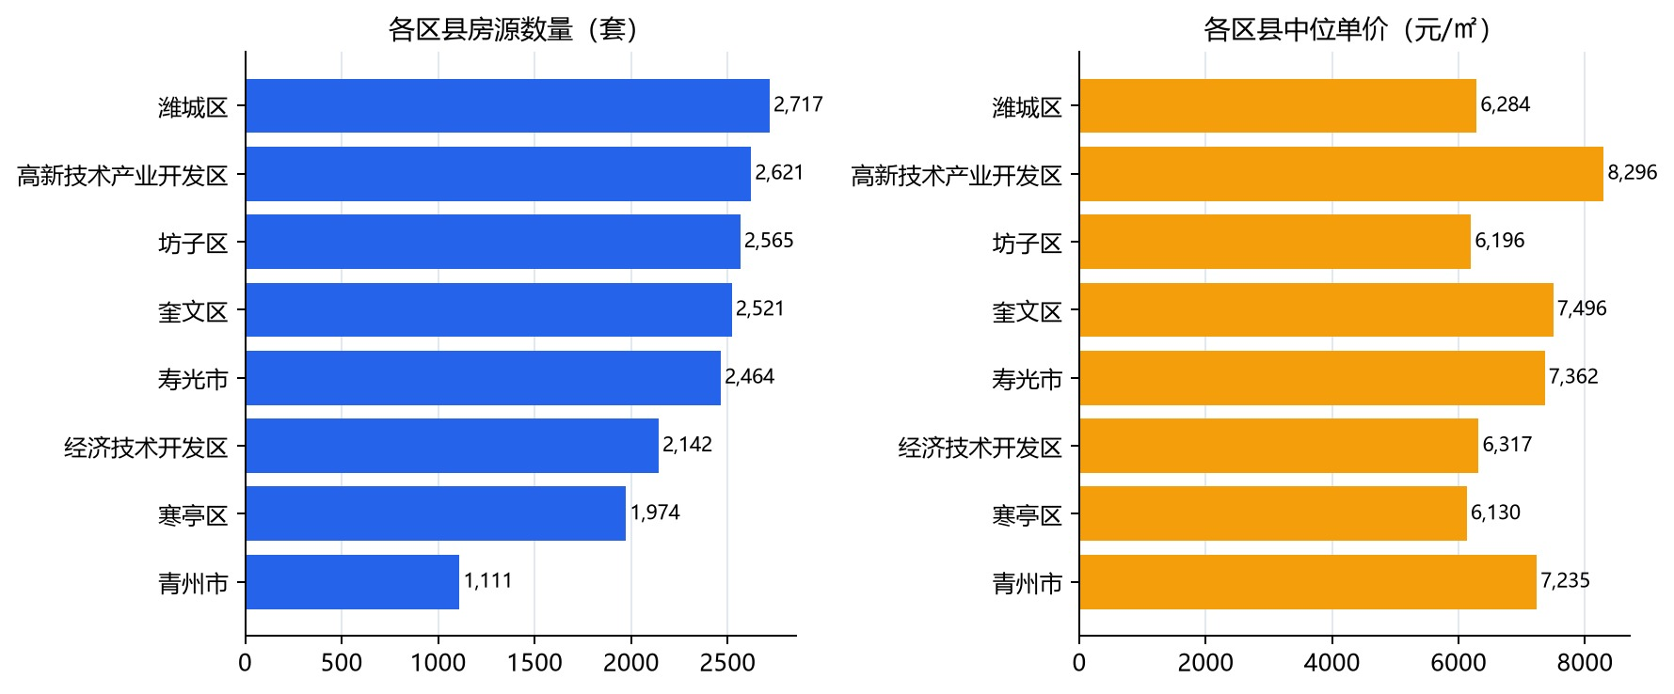
图 3-1各区县房源数量与中位单价
图表解读
读图方式：左图为各区县房源数量，右图为中位单价，均按数值排序。
关键发现：8 个区县均有覆盖，潍城区最多（2,736 套，14.9%）；高新技术产业开发区中位单价最高（8,296 元/㎡），寒亭区最低（6,130 元/㎡）。
质量判断：区域覆盖完整但比例不均，青州市仅 1,114 套（6.1%）。
处理建议：区县级结论需注明样本量，低样本区县不做小区级推断。

4核心明细表质量评估

本章对 sh_data.csv 的 16 个字段逐维度评估，涉及 DQ-02 至 DQ-14 共 13 项检查。表 4-1 汇总各项结论，后续各节说明证据。
表 4-1sh_data.csv 检查结论汇总
编号 | 维度 | 检查项 | 结果 | 状态
DQ-02 | 完整性 | 16 个字段缺失 | 缺失 0 条（0.00%） | 通过
DQ-03 | 完整性 | 关键字段缺失 | 价格/面积/区县缺失 0 条 | 通过
DQ-04 | 规范性 | 数值字段转换 | 转换失败 0 条 | 通过
DQ-05 | 规范性 | 类别字段取值 | 装修 4 类、电梯 2 类、类型 4 类，均合法 | 通过
DQ-06 | 唯一性 | 完全重复记录 | 0 条（0.00%） | 通过
DQ-07 | 一致性 | 单价与总价/面积一致 | 最大偏差 11 元，P99 ≤1 元 | 通过
DQ-08 | 唯一性 | 业务重复记录 | 6 条（0.03%） | 警告
DQ-09 | 准确性 | 极端值 | 单价>20,000 元 14 条；面积>400㎡ 4 条 | 警告
DQ-10 | 规范性 | 楼层解析 | 18,339/18,339（100%） | 通过
DQ-11 | 规范性 | 户型解析 | 18,339/18,339（100%） | 通过
DQ-12 | 规范性 | 梯户比解析 | 18,339/18,339（100%） | 通过
DQ-13 | 一致性 | 派生字段 | 面积段/总价段覆盖 100%，无空值 | 通过
DQ-14 | 准确性 | 产权字段区分度 | 商品房 99.87%，房改房 0.13% | 警告

4.1完整性（DQ-02、DQ-03）
完整性检查统计每个字段的缺失情况，空值与去除首尾空白后为空的字符串均计为缺失，统计口径为 sh_data.csv 全部 18,339 行（图 4-1）。
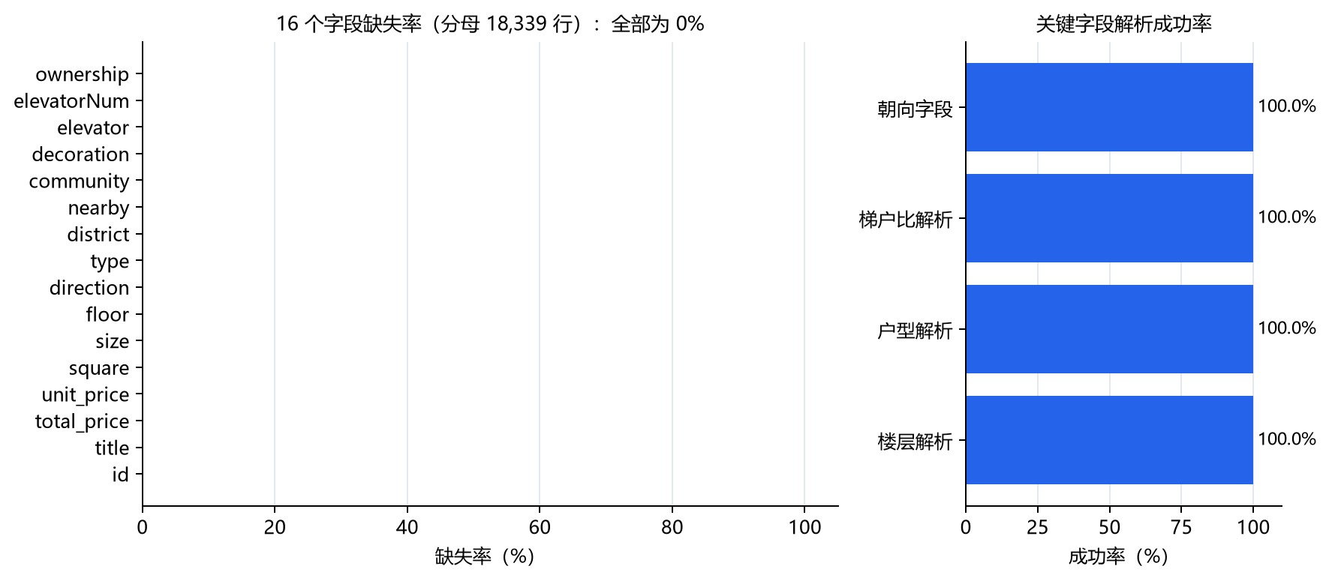
图 4-1字段缺失率与关键字段解析成功率
图表解读
读图方式：左图为 16 个字段的缺失率，右图为楼层、户型、梯户比和朝向字段的解析成功率。
关键发现：16 个字段缺失率全部为 0%；前三类文本字段的解析成功率均为 100%。
质量判断：完整性通过（DQ-02、DQ-03）。
处理建议：无需因缺失删除记录；后续数据应保持相同字段格式。

16 个字段均无缺失，关键字段 total_price、unit_price、square、district 的缺失数均为 0（DQ-02、DQ-03，通过）。楼层、户型、梯户比三个文本字段可 100% 解析为结构化字段，说明数据格式统一。无需因缺失删除记录。

4.2规范性（DQ-04、DQ-05、DQ-10～DQ-12）

total_price、unit_price、square 无法转换为数值的记录均为 0 条（DQ-04，通过）。装修取值为精装、简装、毛坯、其他 4 类；电梯为有/无 2 类；建筑类型为板楼、板塔结合、塔楼、平房 4 类；区县 8 类，均无异常编码（DQ-05，通过）。floor 全部匹配“低/中/高楼层 (共N层)”格式，size 全部匹配“N室N厅N厨N卫”格式，elevatorNum 全部匹配“N梯N户”格式，解析成功率均为 100%（DQ-10～DQ-12，通过）。

4.3唯一性（DQ-06、DQ-08）

按全部 16 个字段判定，完全重复记录为 0 条（DQ-06，通过）。按标题、小区、总价、面积四个业务字段判定，重复记录 6 条，占 0.03%（DQ-08，警告），推测为同一房源多次挂牌。处理方式：保留首条，删除 6 条重复记录。id 字段唯一值 18,339 个，可直接作为主键。
表 4-2重复记录检查结果
检查方式 | 记录数 | 占比 | 说明
完全重复（16 字段全同） | 0 | 0.00% | 无重复
业务重复（标题+小区+总价+面积） | 6 | 0.03% | 同一房源多次挂牌
唯一编号 id | 18,339 | 100% | 每条记录编号唯一
去重后记录数 | 18,333 | 99.97% | 删除 6 条业务重复

4.4一致性（DQ-07）

unit_price 与 total_price×10000/square 的偏差中位数为 0 元，P99 为 0.99 元，最大值为 11.01 元；偏差超过 100 元的记录为 0 条（DQ-07，通过）。这说明三个价格字段之间的算术关系一致，可以直接用于派生指标计算。派生字段 area_bin、price_bin 在清洗后数据中的非空率均为 100%（DQ-13，通过）。

4.5准确性（DQ-09、DQ-14）

原始数据中单价最高 29,346 元/㎡、最低 1,471 元/㎡；面积最大 542㎡、最小 20.08㎡；总价最高 888 万元、最低 8 万元。其中单价超过 20,000 元/㎡ 的 14 条、面积超过 400㎡ 的 4 条，属于高端或异常挂牌，无法逐条核实（DQ-09，警告）。处理方式：对单价、面积、总价分别按 0.2%～99.8% 分位数过滤，清洗后单价范围 2,661～18,000 元/㎡，面积 37.1～300㎡，总价 16.5～321 万元。产权字段中商品房占 99.87%，房改房仅 24 条，区分度不足（DQ-14，警告），分析中不作为影响因素。

5数据清洗与处理结果

5.1清洗规则与执行结果

根据第 4 章的处理决定，清洗按固定顺序执行（表 5-1）。每行记录只计入第一个命中的步骤；每一步的剔除行数和剩余行数均记录在清洗报告中，可通过 src/preprocessing.py 复现。
表 5-1清洗步骤与剔除明细
步骤 | 清洗规则 | 依据 | 剔除行数 | 剩余行数 | 占原始比例
① | 删除业务重复记录（标题+小区+总价+面积） | DQ-08 | 6 | 18,333 | 0.03%
② | 过滤单价 0.2%～99.8% 分位以外的记录 | DQ-09 | 73 | 18,260 | 0.40%
③ | 过滤面积 0.2%～99.8% 分位以外的记录 | DQ-09 | 72 | 18,188 | 0.39%
④ | 过滤总价 0.2%～99.8% 分位以外的记录 | DQ-09 | 73 | 18,115 | 0.40%
合计 | — | DQ-03/08/09 | 224 | 18,115 | 1.22%

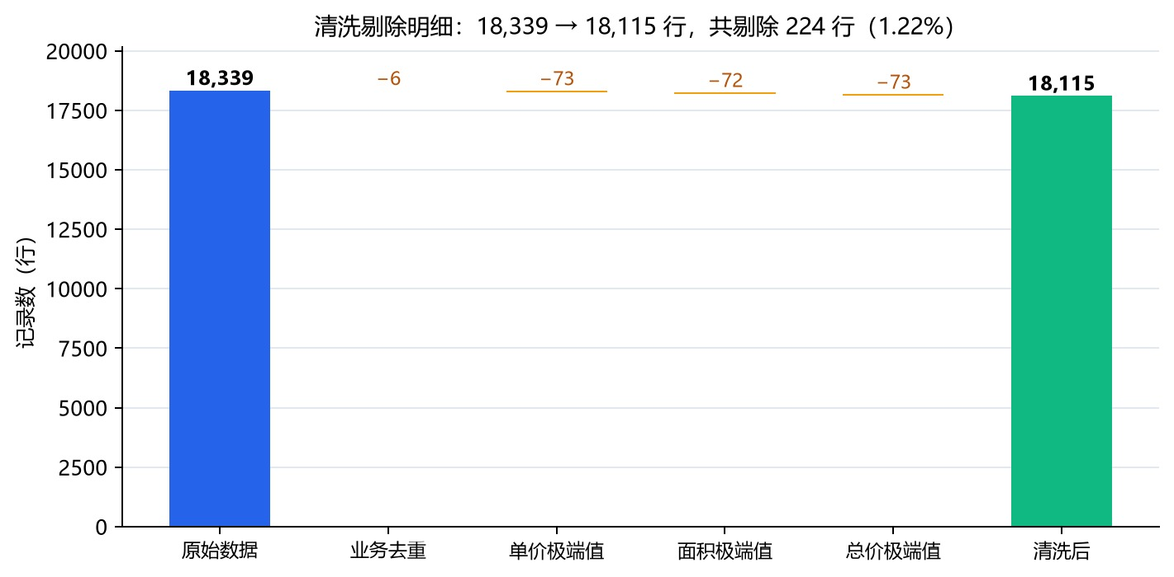
图 5-1清洗剔除明细
图表解读
读图方式：左端为原始 18,339 行，右端为清洗后 18,115 行；中间四段依次为业务去重和单价、面积、总价的极端值过滤。
关键发现：共剔除 224 行（1.22%），其中去重 6 行，三处分位数过滤合计 218 行。
质量判断：清洗比例低，数据主体完整。
处理建议：保留每一步的剔除明细，新增数据时按相同顺序执行。

5.2明细表设计与数据合规

清洗后的结果写入 data/processed_data.csv，共 18,115 行、29 个字段（16 个原始字段 + 13 个解析/派生字段）。数据中没有任何个人身份信息字段（手机号、姓名、证件号等）；title 可能包含房源描述，分析中仅用于展示，不进入模型。明细数据只保留分析与建模需要的字段。
表 5-2processed_data.csv 字段说明
字段 | 类型 | 说明 | 来源 / 加工
id | 整数 | 记录编号 | sh_data.csv
total_price | 整数 | 总价（万元） | sh_data.csv
unit_price | 整数 | 挂牌单价（元/㎡） | sh_data.csv
square | 浮点 | 建筑面积（㎡） | sh_data.csv
district | 文本 | 所属区县 | sh_data.csv
community | 文本 | 小区名称 | sh_data.csv
decoration | 文本 | 装修情况 | sh_data.csv
elevator_flag | 整数 | 是否有电梯（1/0） | 由 elevator 派生
floor_level | 文本 | 楼层位置（低/中/高） | 由 floor 解析
households_per_elevator | 浮点 | 户/梯 | 由 elevatorNum 解析

5.3流水线化与可复现性

表 5-3流水线对账结果
对账项 | 方法 | 结果
清洗结果一致性 | 函数版重复运行两次 | 两次结果的行数、列数和字段值完全一致
明细数据落盘 | 与原始行数核对 | 18,339 − 224 = 18,115，一致
分析流水线 | 运行 python main.py | 5 秒内完成 20 图、6 表、1 份 HTML 报告
随机性控制 | 设置 random_state=42 | 模型与抽样结果可复现

6字段间一致性与派生字段质量

6.1单表结构说明（DQ-10）
本项目只有一张原始业务表 sh_data.csv，没有独立的维度表或参考数据表，因此不存在主表与维表的关联率问题（DQ-10，通过）。district、community、type 等描述性字段直接存在于主表中，可视作内嵌维表。按记录统计，8 个区县均有值、1,750 个小区均有名称，无空值。

6.2派生字段与多版本检查（DQ-11～DQ-13）
清洗过程新增了楼层、户型、梯户比、朝向、面积段、总价段等派生字段。为确保派生逻辑稳定，对每个字段检查生成规则、非空率与取值一致性（表 6-1）。本项目不涉及数据提供方的多版本数据，因此无多版本甄别问题。
表 6-1派生字段质量检查结论
字段 | 生成规则 | 非空率 | 取值一致性 | 状态 | 说明
floor_level | 从 floor 正则提取 | 100% | 仅低/中/高 | 通过 | 无异常值
total_floors | 从 floor 提取总层数 | 100% | 1～35 层，无 0 | 通过 | 范围合理
rooms/halls/bathrooms | 从 size 正则提取 | 100% | 室 1～5、厅 0～3 | 通过 | 与户型文本一致
households_per_elevator | 由 elevatorNum 解析 | 100% | 0.1～35，无 0 | 通过 | 单位一致
direction_type | 按南北标准化 | 100% | 4 类取值 | 通过 | 覆盖全部朝向
area_bin/price_bin | 按固定区间分箱 | 100% | 各 5 类，顺序正确 | 通过 | 无空值

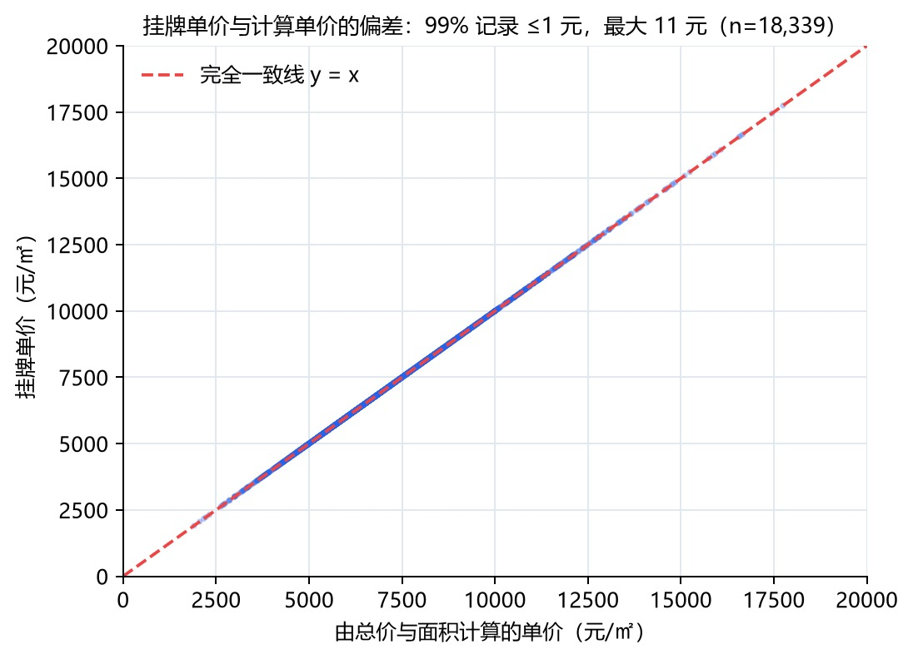
图 6-1挂牌单价与计算单价的偏差
图表解读
读图方式：横轴为由总价与面积计算的单价，纵轴为挂牌单价，虚线为完全一致线。
关键发现：散点基本落在 y=x 上；偏差中位数为 0 元，99% 的记录不超过 1 元，最大偏差 11 元。
质量判断：价格字段之间一致性通过（DQ-07）。
处理建议：派生单价可直接使用 unit_price，不必重新计算。

7样本代表性评估

7.1空间分布
区县维度覆盖 8 个区县，房源数量从 1,114 套（青州市，6.1%）到 2,736 套（潍城区，14.9%），各区县占比均在 6%～15% 之间（图 7-1）。样本覆盖了潍坊主城区及周边县市，但各区县样本量差异明显，区县之间的房源数量对比不能直接解释为真实供应量差异。
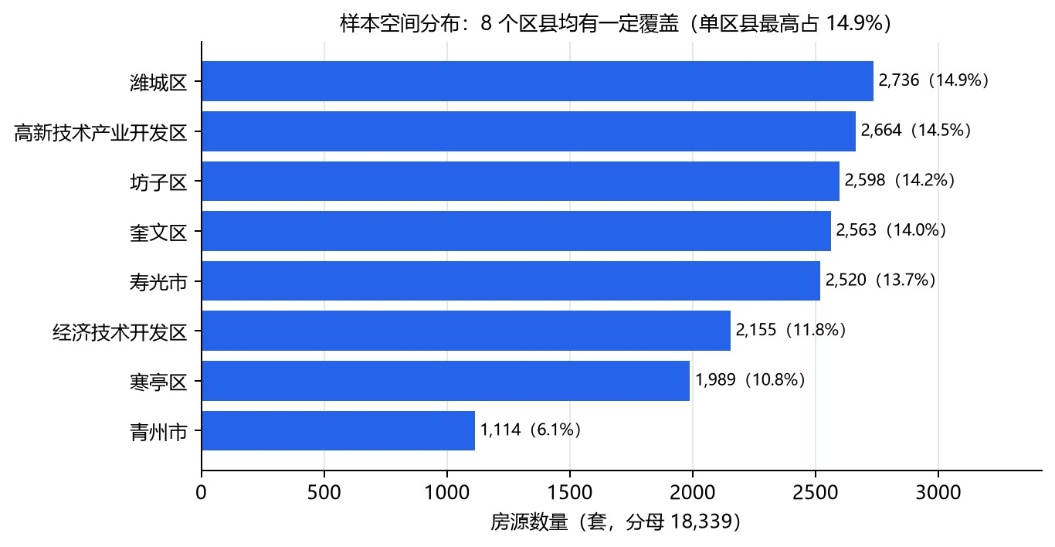
图 7-1各区县房源数量与占比
图表解读
读图方式：横轴为房源数量，括号内为占全部 18,339 行的比例。
关键发现：潍城区最多（2,736 套，14.9%），青州市最少（1,114 套，6.1%）；8 个区县均有覆盖。
质量判断：空间覆盖完整但比例不均（DQ-16，警告）。
处理建议：区县结论注明样本量，低样本区县不做小区级推断。

7.2时间维度与时效性（DQ-01）
数据没有挂牌时间、采集时间或成交时间字段，无法评估时间规律，也无法比较工作日与周末、节假日与平日的差异（DQ-01，不通过）。所有分析只能视为某一时点的截面。若需研究价格趋势，必须补充时间字段并重新采集。

7.3产权与房源结构（DQ-14）
数据中没有购房者或业主属性字段，无法进行人群画像。产权类型中商品房 18,315 条（99.87%）、房改房 24 条（0.13%），区分度不足，分析中不将产权作为解释变量。房源结构以板楼为主（13,760 条，75.03%），无电梯房源 10,312 条（56.23%），精装房源 8,056 条（43.93%）。

7.4样本口径推断（DQ-15）
综合字段结构、区县取值和价格水平，推断样本为潍坊市二手房挂牌平台在某一时点的公开挂牌快照，覆盖 8 个区县，每条记录对应一套在售房源，价格为挂牌价。以上为基于数据的推断，并非数据提供方说明的事实，交付时必须注明。
样本口径（推断）
潍坊市 8 个区县二手房挂牌房源，静态截面，每条记录对应一套在售房源。
价格为挂牌价，非成交价；无时间字段、无购房者或业主信息。
以上为推断，需向数据提供方确认采集时间与圈选规则。

8数据适用性评估

8.1数据粒度与观测密度

每条记录对应一套挂牌房源，粒度为主表一行一房，不存在同一用户多条观测的时间序列结构，因此无法计算观测间隔或在场时长。所谓“观测密度”转化为字段完整度与样本量：16 个字段完整度 100%；区县样本量最少 1,114 套；小区样本量中位数为 5 套，样本不少于 30 套的小区仅 143 个（占 1,750 个小区的 8.2%），说明小区级分析需要设置样本门槛。

8.2适用范围与限制

表 8-1数据能回答与不能回答的问题
分析主题 | 可以回答 | 不能回答 | 原因
区县价格结构 | 各区县挂牌中位单价与分布 | 真实成交价、区域价值排序 | 挂牌价与成交价存在议价空间
小区价格对比 | 样本不少于 30 套的小区相对价格 | 全部小区、具体楼栋 | 小样本小区波动大
价格影响因素 | 装修、电梯、楼层等与单价的相关性 | 因果关系、房龄影响 | 观察性数据，缺少房龄等变量
价格预测 | 基于样本特征的单价预测与低价候选 | 实际成交价、投资建议 | 模型 R²=0.500，误差约 14.2%

此外，以下方法局限需要在所有交付物中披露：挂牌价不等于成交价，无法反映议价空间；样本没有时间字段，不能做趋势分析；缺少房龄、建成年份、学区、地铁距离等关键变量，模型解释能力有限；区域样本量不均衡，区县间对比需谨慎。

9问题清单与整改建议

9.1问题清单

表 9-1数据质量问题清单
编号 | 问题描述 | 关联 | 严重度 | 责任方 | 处理 / 整改措施 | 状态
P-01 | 无采集时间与挂牌时间字段 | DQ-01 | 高 | 数据提供方 | 补充采集时间；在此之前限定为静态分析 | 待反馈
P-02 | 业务重复 6 条 | DQ-08 | 低 | 分析团队 | 去重后进入明细层 | 已关闭
P-03 | 单价/面积/总价存在极端值 | DQ-09 | 中 | 分析团队 | 按 0.2%～99.8% 分位数过滤 | 已规避
P-04 | 产权字段几乎全为商品房 | DQ-14 | 低 | 分析团队 | 不作为分析变量 | 已关闭
P-05 | 挂牌价非成交价、来源不明 | DQ-15 | 高 | 数据提供方/分析团队 | 结论限定挂牌样本并注明价格口径 | 已披露
P-06 | 区域覆盖不均衡 | DQ-16 | 中 | 分析团队 | 区县结论注明样本量，小区排行设门槛 | 已规避
注：已关闭——问题已解决；已规避——已采用替代方案，源头问题待提供方处理；已披露——无法消除，已在结论中说明；待反馈——等待数据提供方回复；待处理——分析团队待办。

9.2需数据提供方确认的事项

- 数据的采集时间、采集渠道与更新频率。
- 价格口径：挂牌价、可议价还是成交价；是否含税费。
- 缺失字段：房龄或建成年份、挂牌时间、经纬度、学区与地铁距离。

9.3持续质量监控建议

表 9-2日常稽核规则建议
规则 | 检查对象 | 建议阈值 | 触发动作
字段缺失率 | 16 个字段 | 任一字段 >1% | 告警并暂停分析
业务重复率 | 标题+小区+总价+面积 | >0.5% | 自动去重并生成报告
数值解析失败率 | total_price/unit_price/square | >0.1% | 告警并人工检查
单价一致性 | 与总价/面积计算值的偏差 | 偏差 >100 元的记录 >0.1% | 告警并核查
区县覆盖 | district 分布 | 任一区县占比 >30% 或 <3% | 提示样本偏差

10结论

本次评估覆盖 sh_data.csv 的 16 个字段和 18,339 行记录，共执行 16 项质量检查：通过 10 项、警告 5 项、不通过 1 项。
从记录质量看，数据整体良好。字段缺失率 0%，完全重复 0 条，数值转换失败 0 条；业务重复 6 条（0.03%），极端值经 0.2%～99.8% 分位数过滤，清洗后保留 18,115 行（98.78%），单价与总价/面积算术关系一致。
从元数据与口径看，主要问题是缺少采集时间、挂牌时间和数据来源说明，且价格为挂牌价而非成交价。在补充这些元数据之前，所有结论都必须限定为静态挂牌样本；产权字段区分度不足，不纳入分析。
从代表性看，样本覆盖 8 个区县、1,750 个小区，但区域样本量不均，单区县最高占 14.9%；小区层面只有 143 个样本达到 30 套，适合做小区排行，其余小区仅作描述性统计。样本不能代表成交市场，也不能外推全市住房存量。
建议：一是向数据提供方补充采集时间、来源与价格口径；二是将本次检查固化为自动稽核规则，在每次数据更新时运行；三是在数据分析报告中沿用“挂牌样本”“中位数”“样本不少于 30 套”等限定口径。

附录 A数据质量检查明细表

表 A-1 数据质量检查明细
编号 | 维度 | 检查项 / 表字段 | 结果 | 状态 | 证据 | 处理决定
DQ-01 | 时效性 | 时间字段与采集时间 | 无时间字段 | 不通过 | 字段列表无 timestamp/挂牌日期 | 限定为静态截面分析
DQ-02 | 完整性 | 16 个字段缺失 | 缺失 0 条（0.00%） | 通过 | 16 个字段 isna().sum() 均为 0 | 无需处理
DQ-03 | 完整性 | 关键字段缺失 | 价格/面积/区县缺失 0 条 | 通过 | 价格/面积/区县缺失 0 条 | 无需处理
DQ-04 | 规范性 | 数值字段转换 | 转换失败 0 条 | 通过 | to_numeric 后缺失 0 条 | 无需处理
DQ-05 | 规范性 | 类别字段取值 | 装修 4 类、电梯 2 类、类型 4 类，均合法 | 通过 | 各类别取值均在约定集合内 | 统一编码
DQ-06 | 唯一性 | 完全重复记录 | 0 条（0.00%） | 通过 | duplicated() 返回 0 条 | 无需处理
DQ-07 | 一致性 | 单价与总价/面积一致 | 最大偏差 11 元，P99 ≤1 元 | 通过 | 与总价/面积计算值偏差最大 11 元 | 直接使用 unit_price
DQ-08 | 唯一性 | 业务重复记录 | 6 条（0.03%） | 警告 | 业务字段组合重复 6 条 | 去重，保留首条
DQ-09 | 准确性 | 极端值 | 单价>20,000 元 14 条；面积>400㎡ 4 条 | 警告 | 单价/面积/总价分位数边界检查 | 按 0.2%～99.8% 分位数过滤
DQ-10 | 规范性 | 楼层解析 | 18,339/18,339（100%） | 通过 | 正则匹配 18,339/18,339 | 保留解析字段
DQ-11 | 规范性 | 户型解析 | 18,339/18,339（100%） | 通过 | 正则匹配 18,339/18,339 | 保留解析字段
DQ-12 | 规范性 | 梯户比解析 | 18,339/18,339（100%） | 通过 | 正则匹配 18,339/18,339 | 保留解析字段
DQ-13 | 一致性 | 派生字段 | 面积段/总价段覆盖 100%，无空值 | 通过 | 派生字段非空率 100% | 保留派生字段
DQ-14 | 准确性 | 产权字段区分度 | 商品房 99.87%，房改房 0.13% | 警告 | 商品房占 99.87% | 不作为分析变量
DQ-15 | 代表性 | 挂牌价性质 | 价格为挂牌价 | 警告 | 字段与取值无法证明成交价 | 结论限定挂牌样本
DQ-16 | 代表性 | 区域覆盖 | 单区县最高占 14.9% | 警告 | district 分布统计 | 区县结论注明样本量

附录 B字段可信度字典

表 B-1 sh_data.csv 字段可信度
字段 | 含义 | 可信度 | 依据与使用建议
id | 记录编号 | 已验证 | 唯一值 18,339 个，可作主键
title | 房源标题（非结构化） | 含义推测 | 非结构化文本，仅用于展示，不参与建模
total_price | 总价（万元） | 已验证 | 三者算术关系一致，最大偏差 11 元
unit_price | 挂牌单价（元/㎡） | 已验证 | 三者算术关系一致，最大偏差 11 元
square | 建筑面积（㎡） | 已验证 | 三者算术关系一致，最大偏差 11 元
size | 户型（N室N厅N厨N卫） | 已验证 | 正则解析成功率 100%
floor | 楼层位置与总层数 | 已验证 | 正则解析成功率 100%
direction | 朝向组合 | 已验证 | 取值均在约定集合内
type | 建筑类型 | 已验证 | 取值均在约定集合内
district | 所属区县 | 已验证 | 8 个合法区县取值，无空值
nearby | 周边区域 | 含义推测 | 更细的周边区域，65 个取值，不参与建模
community | 小区名称 | 已验证 | 1,750 个小区名称，无空值
decoration | 装修情况 | 已验证 | 取值均在约定集合内
elevator | 是否有电梯 | 已验证 | 取值均在约定集合内
elevatorNum | 梯户比 | 已验证 | 正则解析成功率 100%
ownership | 产权类型 | 已验证 | 取值合法，但 99.87% 为商品房，区分度低

附录 C图表索引与复核说明

C.1图表索引

表 C-1 图表索引
图号 | 图名 | 源文件 | 关联检查
图 1-1 | 数据分层流转与质量控制节点 | dq_01_流程.jpg | DQ-02～DQ-09
图 2-1 | 各质量维度检查结果汇总 | dq_02_检查汇总.jpg | 全部检查
图 3-1 | 各区县房源数量与中位单价 | dq_03_区县覆盖.jpg | DQ-01、DQ-16
图 4-1 | 字段缺失率与关键字段解析成功率 | dq_04_缺失与解析.jpg | DQ-02～DQ-05、DQ-10～DQ-12
图 5-1 | 清洗剔除明细 | dq_05_清洗.jpg | DQ-08、DQ-09
图 6-1 | 挂牌单价与计算单价的偏差 | dq_06_一致性.jpg | DQ-07、DQ-13
图 7-1 | 各区县房源数量与占比 | dq_07_代表性.jpg | DQ-16

C.2图表复核说明

表 C-2 图表复核意见
源文件 | 问题 | 处理
dq_05_清洗.jpg | 瀑布图条形高度较小，剔除量以文字标注为准 | 保留，剔除明细以表 5-1 为准
dq_02_检查汇总.jpg | 按维度汇总，单条检查状态见附录 A | 保留，正文表 4-1 列出全部检查项
dq_06_一致性.jpg | 抽样 3,000 个点展示，不影响一致性结论 | 保留，统计结论以全量 18,339 行为准

附录 D术语与缩写

表 D-1 术语与缩写
术语 | 说明
ODS | 原始数据层，保持数据提供方交付原样
DWD | 明细数据层，存放清洗和规范化后的数据
ADS | 应用数据层，存放聚合结果与报表数据
DQ | Data Quality，数据质量检查项编号前缀
完整性 | 数据是否存在、是否为空
规范性 | 格式、编码、单位是否符合约定
唯一性 | 记录与主键是否唯一
一致性 | 相关字段之间是否相互吻合
准确性 | 数值是否真实、合理
代表性 | 样本能否代表分析对象

— 报告结束 —

